Муниципальное бюджетное общеобразовательное учреждение
средняя общеобразовательная школа № 11
города Уссурийска Уссурийского городского округа.

Отчет о мероприятиях, проведенных в рамках месячника, посвящённого Всемирному Дню Гражданской обороны (с 01.02.2014 г. по 01.03.2014 г.)

№ | Мероприятия | Кол-во | Ответственный
1 | Плановая эвакуация из здания школы. (04.02.2014 г.) | - учащихся – 430;  -педагогических работников и технического персонала 35 чел.  Всего 465 человек. | Администрация, ЗДАХЧ,  П-О ОБЖ
2 | История создания Гражданской обороны России (доклады, беседы и практические занятия). | 5-11кл.  270 чел. | П-О ОБЖ
3 | Классные часы «Правила поведения в экстремальных и чрезвычайных ситуациях». | 1-11 кл.  460 чел. | Классные руководители,  П-О ОБЖ,  ЗДВР
4 | Экскурсия и занятия на «Курсах ГО и ЧС» (27.02.2014.) | 6а, 8а, 10кл.  20 чел. | П-О ОБЖ
5 | Тренировки команды «Школы безопасности». | 6-10 кл.  29 чел. | П-О ОБЖ

Плановая эвакуация из школы

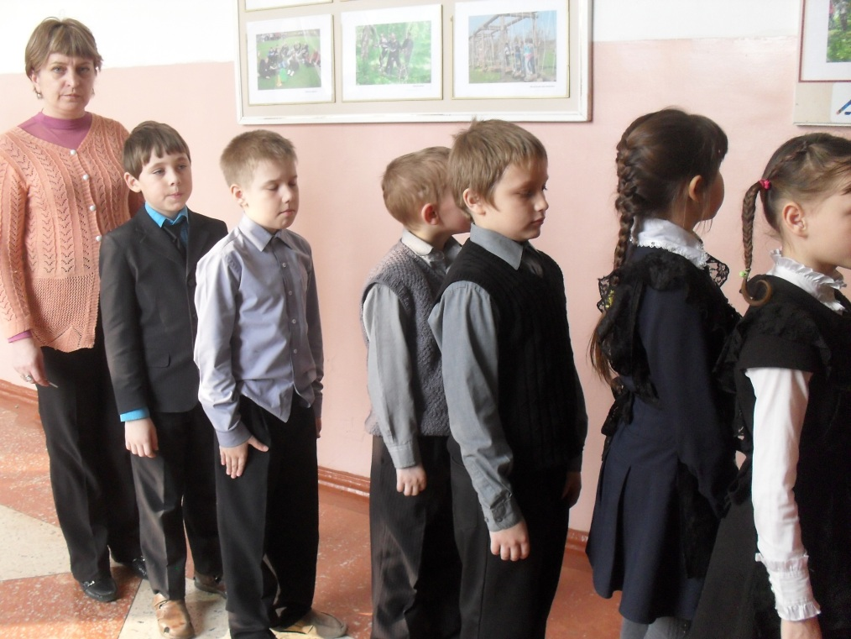

Экскурсия в штаб ГО и ЧС
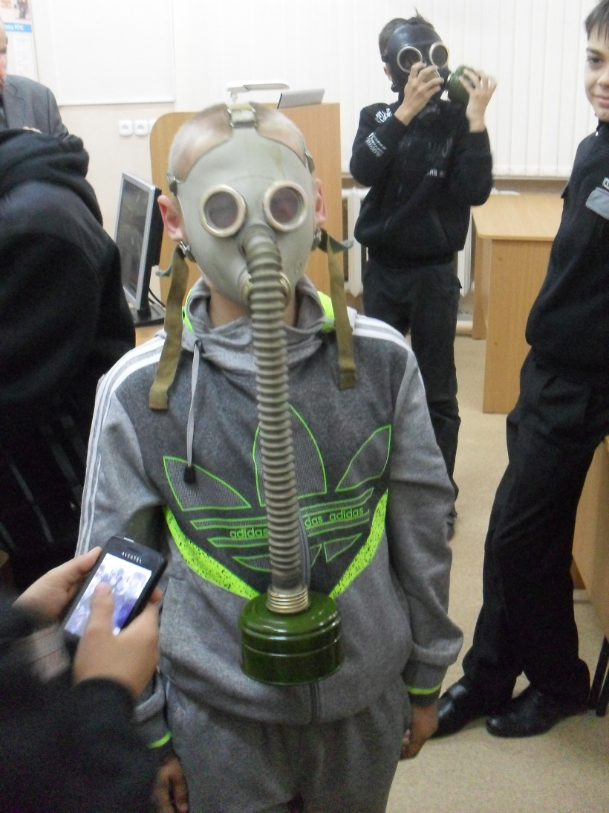
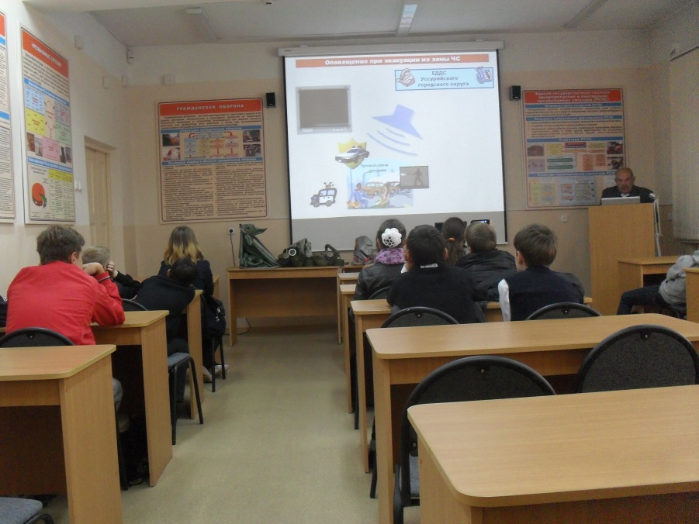

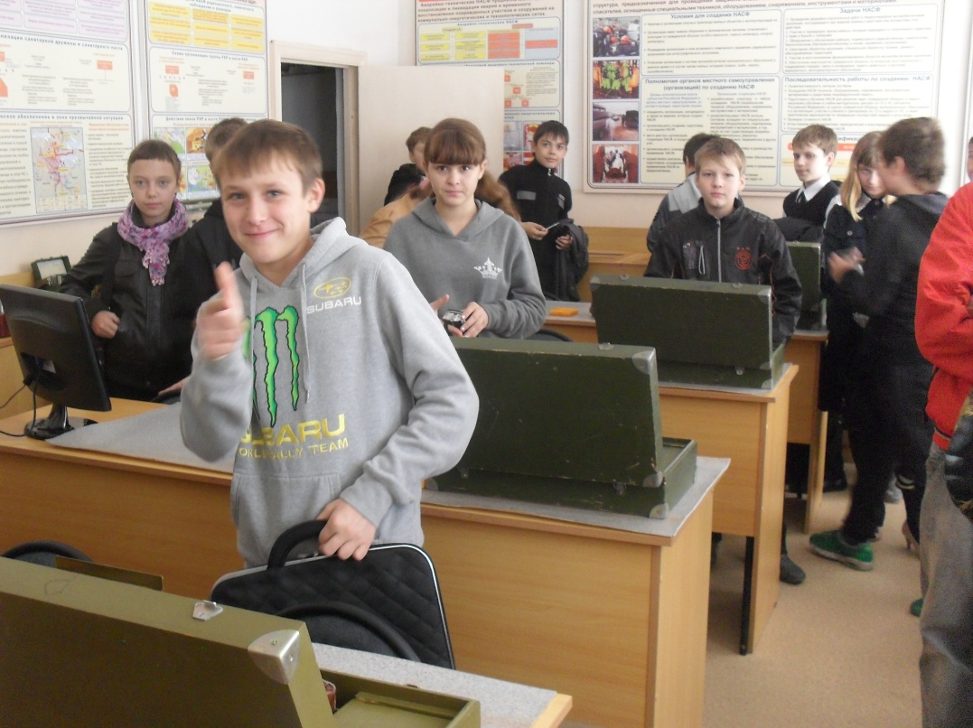

Доклады, беседы, практические занятия, посвящённые Всемирному Дню Гражданской обороны.
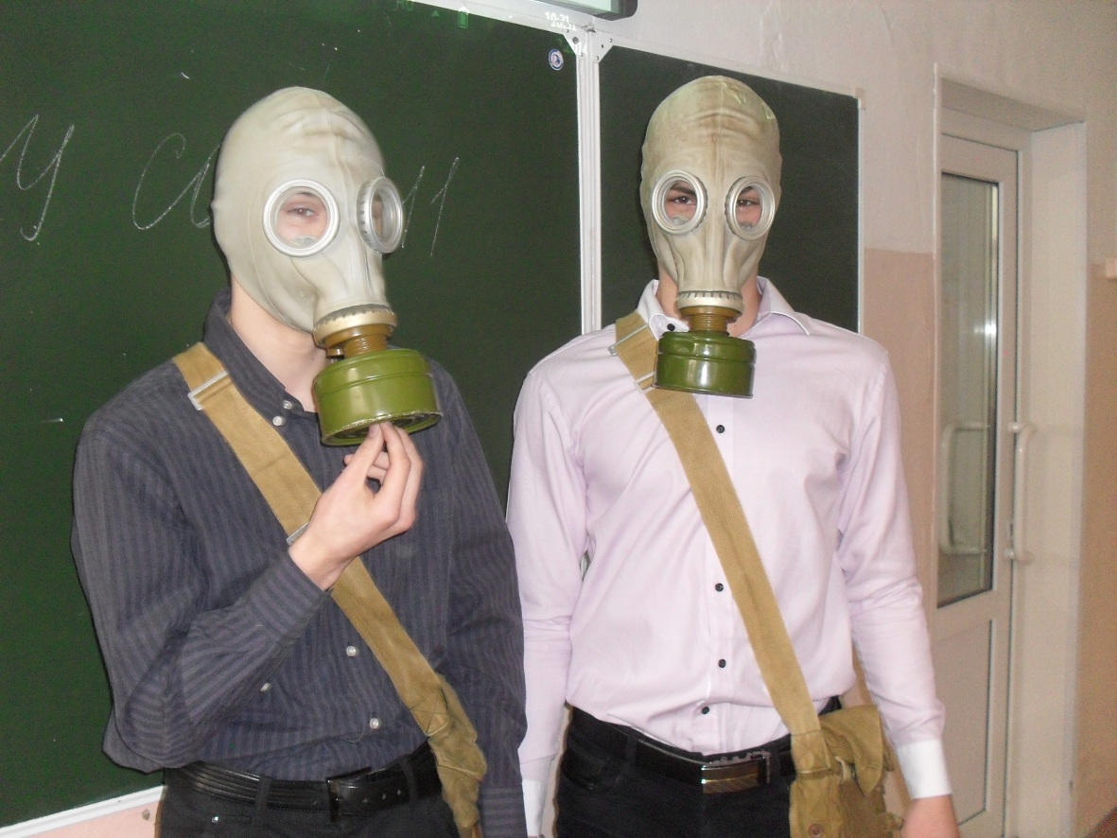
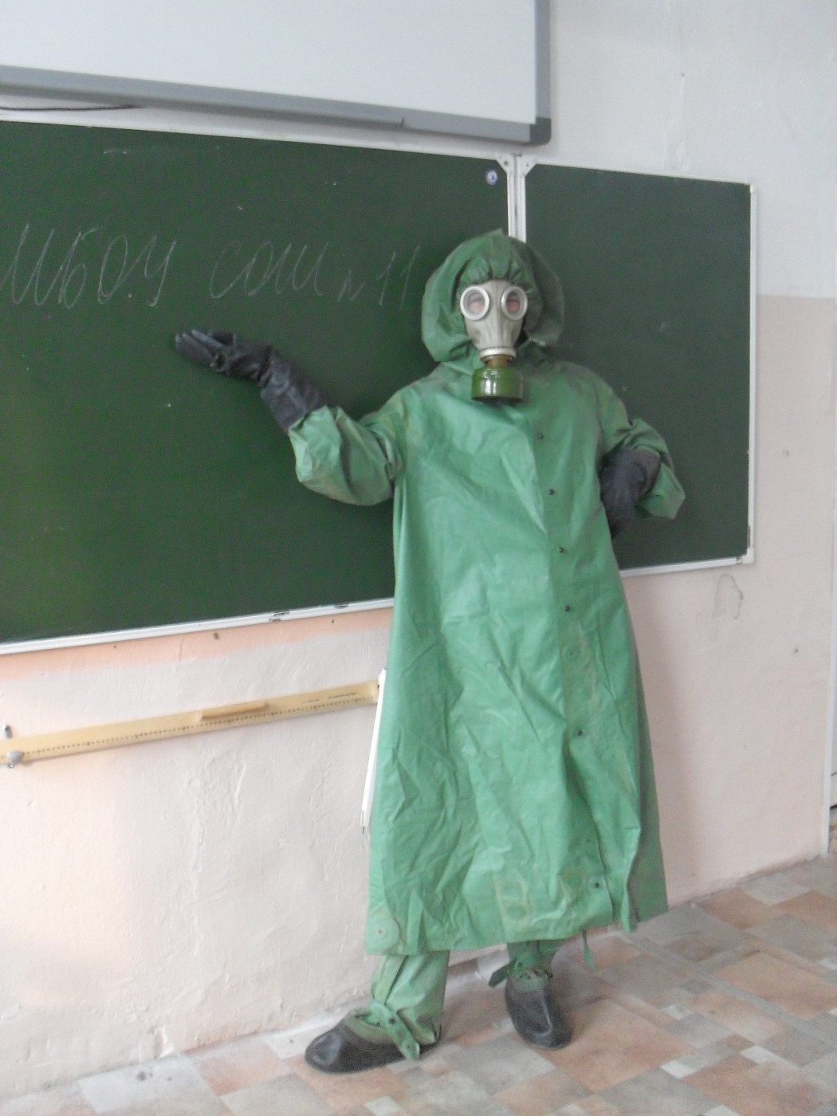
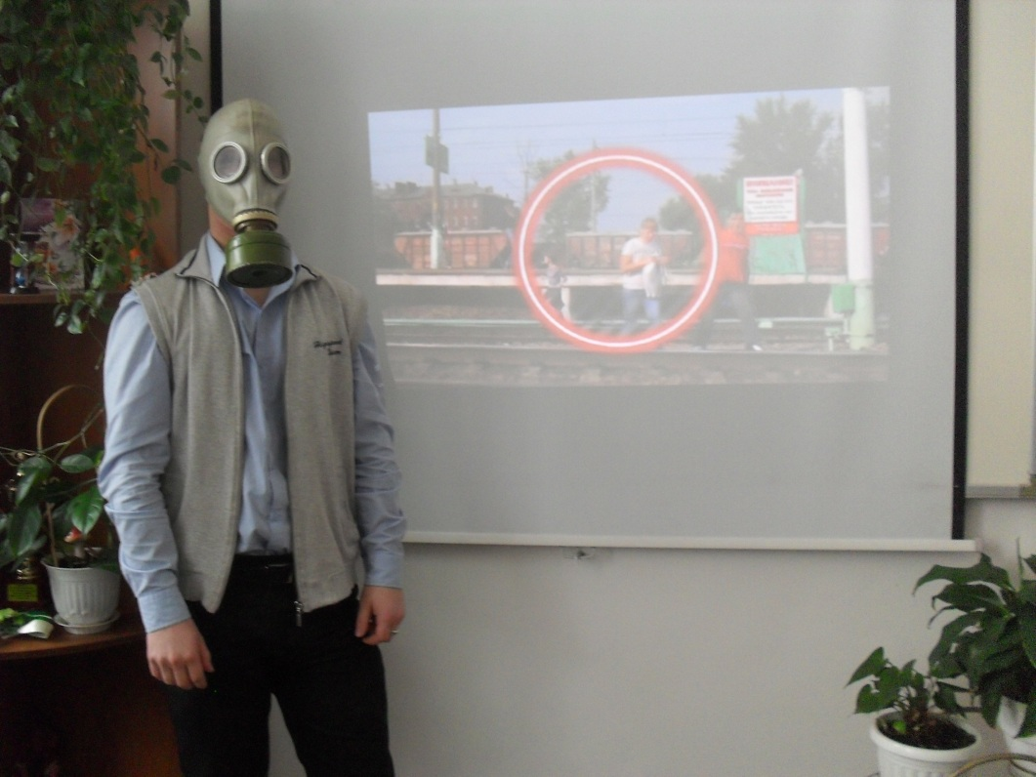
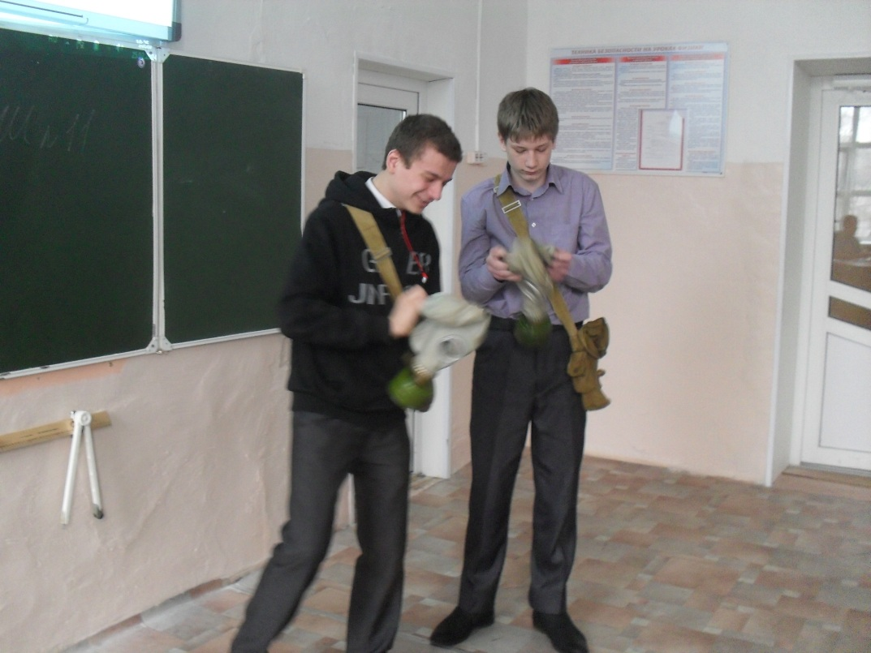
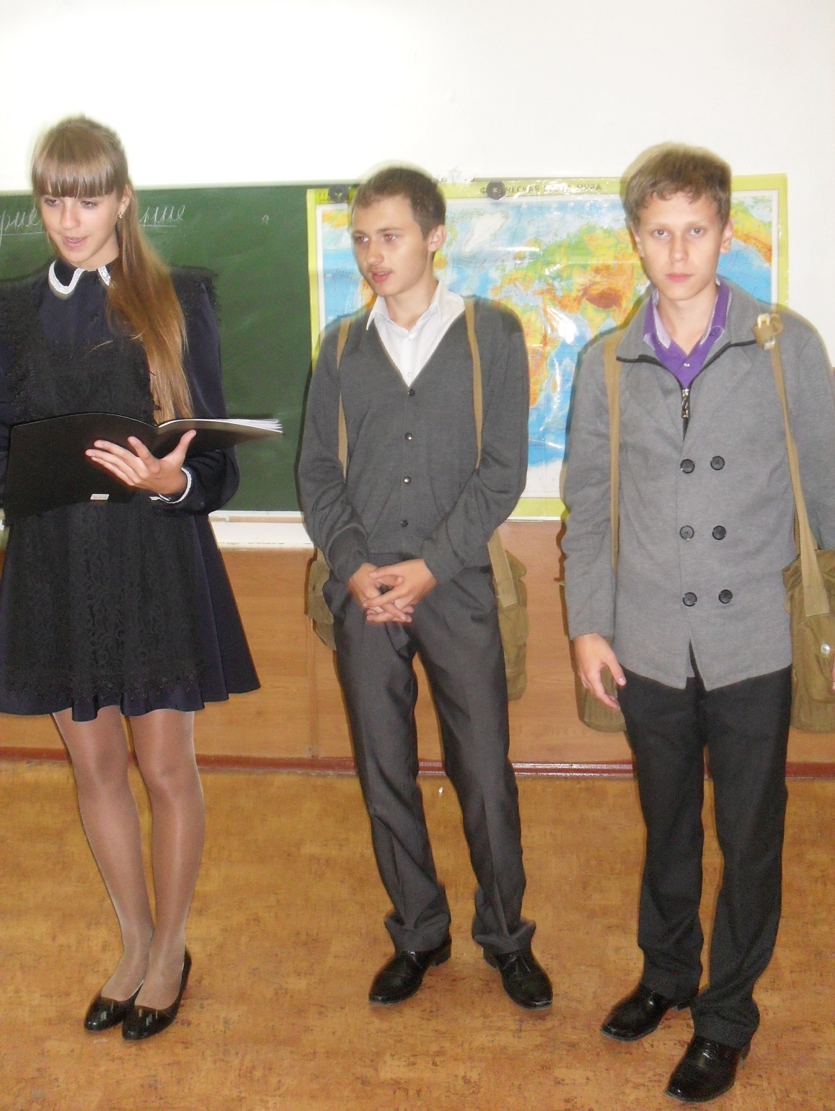
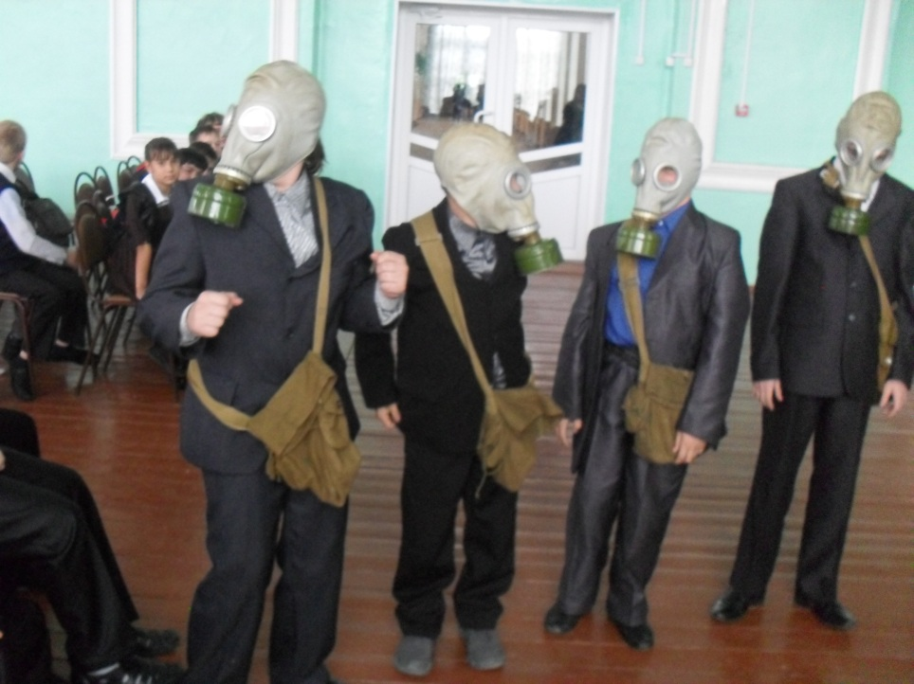

Goncharova_EG@ussobr.ru

